RELATÓRIO DE MENSURAÇÃO DE RESULTADOS
CURRICULARIZAÇÃO DA EXTENSÃO
Resolução CNE/CES Nº 7 de 18/12/2018

Identificação
Titulo:
Período: Fevereiro a Junho de 2025
Professor(es) envolvidos:

Parcerias – Organizações Envolvidas
Organização:
Endereço:
CNPJ:
Nome do responsável:
Tipo de participação:

Alunos Envolvidos
Nome do aluno | RA | Curso | Turma
Miguel Morilha Hermosilla | 639357 | BCC | 2° Etapa
Heitor Cardoso Julio | 639417 | BCC | 2° Etapa

Pessoas da Comunidade Externa (pode colocar relação anexa com assinatura dos envolvidos)

Atividades Desenvolvidas no período
Durante o semestre, foi desenvolvido o InMusic, um sistema criado para coletar e organizar automaticamente notícias do mundo da música. O objetivo foi reunir, em um único lugar, informações que normalmente ficam espalhadas em vários sites.

O projeto envolveu etapas como:
- Mapeamento das principais fontes de notícias musicais.
- Desenvolvimento do web crawler em Python.
- Extração de títulos, imagens, resumos e conteúdo completo.
- Criação do banco de dados em SQLite para armazenar e estruturar as informações.
- Construção da interface web do InMusic, com navegação simples e visual moderno.
- Implementação de recursos extras: curtidas, comentários, categorias e ranking de notícias mais vistas.
- Testes e ajustes de desempenho.

O InMusic facilita o acesso rápido às novidades do cenário musical e proporcionou aprendizado prático em programação, raspagem de dados e desenvolvimento web.

Anexos (descrever quais são os anexos)
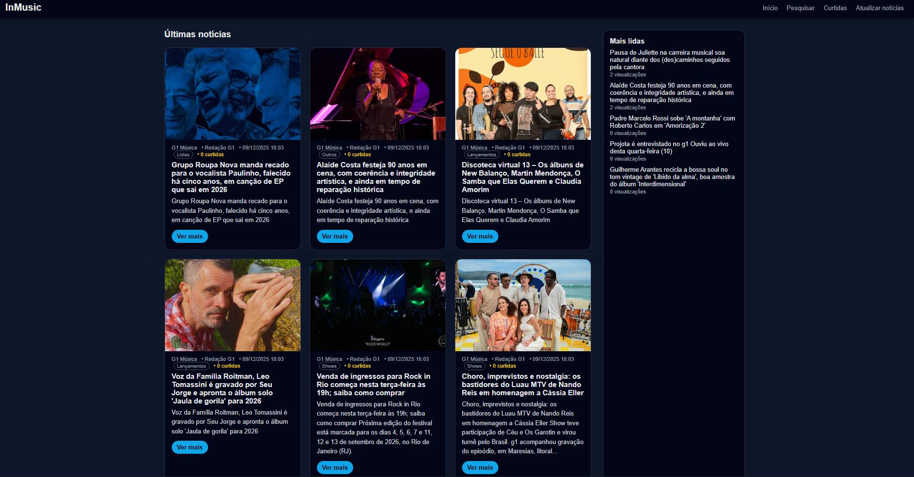

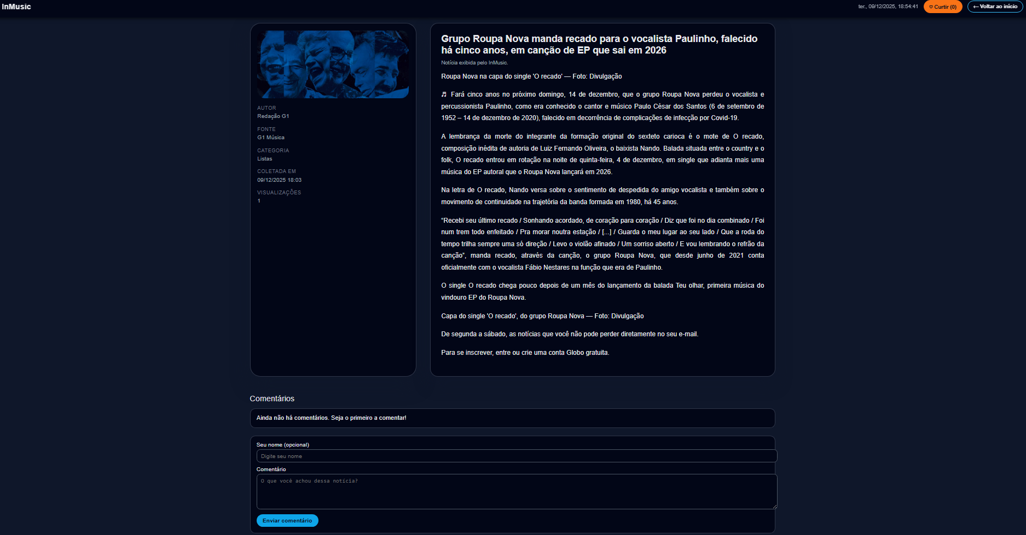

Repositório Git
https://github.com/UNIVEM-BCC-BSI/Tactic-Eye

Video Pitch
https://youtube.com/@miunivem?si=SGcIE25PDeoeLoyZ


Assinaturas e Datas
Aluno representante do grupo participante:
Professor orientador
Responsável da Organização: se tiver pode anexar uma declaração
Coordenação do NAPEx

Validação das horas pelo Coordenador do Curso
Horas atribuída ao projeto de Extensão do primeiro semestre de 2025

Marília, 00 de xxxxx de 202x.

